PEMANFAATAN PLATFORM MEDIA SOSIAL INSTAGRAM DAN TIKTOK DALAM MERUMUSKAN STRATEGI KONTEN VISUAL PADA FITINLINE.COM

Firman Yudianto^{1,*}, Dwi Nur Khafidatun Nisa’², Leni Yuliana³, and Nur Shabrina Meutia ⁴

^{1,2,4} Universitas Nahdlatul Ulama Surabaya Program Studi Sistem Informasi, Jalan.Tenggilis Utara No.14, Surabaya, Jawa Timur, 60292
³Universitas Wijaya Kusuma Surabaya Program studi Pendidikan Guru Sekolah Dasar, Jl. Dukuh Kupang XXV No.54, Surabaya, Jawa Timur 60225

Abstract. Should Perkembangan media sosial sebagai kanal utama digital marketing menuntut perusahaan untuk memiliki strategi konten visual yang terarah, konsisten, dan relevan dengan karakter audiens. Fitinline.com sebagai platform edukasi dan e-commerce di bidang fashion dan tekstil menghadapi tantangan berupa rendahnya konsistensi visual, format konten yang monoton, serta engagement yang belum optimal pada platform Instagram dan TikTok. Kegiatan magang ini bertujuan untuk menganalisis kebutuhan konten digital, merumuskan strategi konten visual, serta mengimplementasikan pemanfaatan fitur khas kedua platform guna meningkatkan engagement dan penguatan identitas merek. Metode yang digunakan meliputi observasi kondisi awal media sosial, analisis performa konten, diskusi dengan mentor, serta implementasi strategi berbasis brand guideline, content pillar, dan karakteristik platform. Hasil kegiatan menunjukkan bahwa penerapan strategi konten visual yang sistematis melalui konsistensi tipografi, warna, layout, storytelling, serta optimalisasi fitur carousel Instagram dan video pendek TikTok mampu meningkatkan jangkauan, interaksi, dan pertumbuhan pengikut. Dengan demikian, strategi konten visual yang dirumuskan selama periode magang terbukti memberikan arah pengelolaan konten digital yang lebih terstruktur dan berpotensi memperkuat posisi Fitinline.com sebagai platform edukasi fashion yang kredibel di media sosial.

Keywords: Konten visual, digital marketing, Instagram, TikTok, engagement media sosial, strategi konten, brand guideline, Fitinline.com, e-commerce fashion

- Introduction
Di era digital, perusahaan perlu membangun kehadiran yang kuat pada media sosial untuk mempertahankan perhatian audiens. Hal ini juga penting bagi Fitinline.com, sebuah platform edukasi dan e-commerce di bidang fashion dan tekstil. fitinline membutuhkan digital marketing platform edukasi dan e-commerce fashion yang sangat bergantung pada konten digital dan traffic online, namun konten sebelumnya belum optimal, seperti visual kurang konsisten, format konten monoton, caption pasif, belum memanfaatkan fitur platform secara maksimal. Kondisi tersebut mengakibatkan potensi jangkauan dan engagement konten belum berkembang secara maksimal. Oleh sebab itu, perusahaan membutuhkan strategi digital marketing yang lebih terarah untuk meningkatkan efektivitas komunikasi dan memperkuat identitas merek.
Pemilihan platform Instagram dan TikTok menjadi langkah strategis karena keduanya merupakan media yang paling relevan dengan karakter konten dan target pasar Fitinline. Instagram merupakan platform berbasis visual yang ideal untuk konten edukatif seperti carousel atau single post, sedangkan TikTok menawarkan potensi jangkauan luas melalui video pendek, cepat yang mudah viral. Jenis konten Fitinline tips menjahit, funfact, hingga tutorial singkat—selaras dengan pola konsumsi informasi pada kedua platform tersebut. Target pengguna TikTok mayoritas Gen Z dan Milenial kelompok yang sering mencari inspirasi fashion dan tutorial singkat. Dengan adanya kebutuhan untuk meningkatkan konsistensi brand, optimalisasi fitur platform, serta relevansi konten terhadap audiens, maka diperlukan perumusan strategi konten visual yang lebih sistematis. Pemanfaatan ini diharapkan mampu membantu Fitinline memperluas jangkauan, meningkatkan engagement, serta memperkuat posisi sebagai portal edukasi dan e-commerce yang kredibel di bidang fashion.

- Literature or conceptual review
Digital marketing merupakan strategi pemasaran yang memanfaatkan platform digital untuk menjangkau, berinteraksi, dan membangun hubungan dengan audiens secara berkelanjutan. Dalam konteks industri fashion, media sosial berperan sebagai kanal utama karena karakter produknya sangat visual dan mudah dikomunikasikan melalui konten kreatif. Menurut Kemp (2024), jumlah pengguna media sosial global telah melampaui 5 miliar orang, menjadikan platform seperti Instagram dan TikTok sebagai ruang strategis bagi brand untuk membangun visibilitas dan engagement. Heryadi et al. (2024) menegaskan bahwa keberhasilan digital marketing pada sektor fashion sangat bergantung pada kemampuan brand menyajikan konten yang relevan, konsisten, dan berbasis kebutuhan audiens. Media sosial tidak lagi berfungsi hanya sebagai media promosi, tetapi sebagai ruang edukasi, inspirasi, dan interaksi dua arah antara brand dan audiens. Hal ini sejalan dengan pendekatan Fitinline.com yang memposisikan diri sebagai platform edukasi dan e-commerce fashion, sehingga strategi konten perlu dirancang dengan pendekatan value-based content, bukan semata promosi produk.

Konten visual merupakan elemen kunci dalam komunikasi digital karena mampu menyampaikan informasi secara cepat, emosional, dan mudah dipahami. Santoso dan Maharani (2023) menjelaskan bahwa konten visual yang dirancang dengan memperhatikan warna, tipografi, layout, dan storytelling terbukti meningkatkan daya tarik serta engagement audiens pada media sosial. Dalam konteks Instagram, konten visual seperti carousel dan single post edukatif mendorong interaksi berupa save dan share, sementara pada TikTok, video pendek dengan hook kuat mampu memperluas jangkauan secara signifikan. Syahwanda et al. (2025) menegaskan bahwa pengembangan content marketing berbasis visual pada brand fashion dapat meningkatkan brand engagement apabila konten disusun secara konsisten dan selaras dengan identitas merek. Oleh karena itu, strategi konten visual tidak hanya berkaitan dengan estetika, tetapi juga dengan struktur pesan, alur narasi, dan tujuan komunikasi.

- Research design
Penelitian ini menggunakan pendekatan kualitatif deskriptif berbasis studi kasus, dengan fokus pada perancangan dan implementasi strategi konten visual pada media sosial Instagram dan TikTok Fitinline.com. Pendekatan ini dipilih karena penelitian bertujuan memahami proses, konteks, dan hasil penerapan strategi konten digital secara mendalam dalam lingkungan nyata perusahaan, bukan untuk menguji hipotesis kuantitatif. Studi kasus difokuskan pada satu objek, yaitu Fitinline.com, sebagai platform edukasi dan e-commerce fashion yang aktif memanfaatkan media sosial dalam strategi digital marketing. Penelitian dilakukan selama periode magang pada Agustus hingga November 2025, dengan subjek penelitian berupa tim Digital Marketing Fitinline.com, khususnya mentor dan pengelola strategi konten. Objek penelitian meliputi konten visual Instagram dan TikTok yang diproduksi dan dipublikasikan selama periode tersebut, termasuk aspek visual (warna, tipografi, layout), struktur konten (hook, storytelling, call to action), serta pemanfaatan fitur platform (carousel, video pendek, dan audio tren).

Pengumpulan data dilakukan melalui observasi langsung terhadap kondisi awal media sosial Fitinline.com, yang mencakup konsistensi visual, format konten, caption, dan tingkat engagement. Selain itu, dilakukan wawancara dan diskusi informal dengan mentor serta CEO Fitinline.com melalui pertemuan daring untuk menggali kebutuhan brand, tujuan komunikasi, serta standar visual yang diharapkan. Data juga diperoleh melalui analisis dokumen digital berupa arsip konten media sosial, content planner, brand guideline, dan data insight yang tersedia pada fitur analitik Instagram dan TikTok. Selanjutnya, peneliti melakukan implementasi strategi konten visual sebagai bentuk uji praktik, dengan memproduksi dan mengunggah konten berdasarkan hasil analisis kebutuhan. Analisis data dilakukan secara deskriptif kualitatif dengan membandingkan kondisi sebelum dan sesudah implementasi strategi konten visual. Analisis mencakup perubahan pada konsistensi visual, variasi format konten, serta respon audiens yang ditunjukkan melalui metrik engagement, jangkauan, dan pertumbuhan pengikut. Hasil analisis kemudian digunakan untuk menyusun model strategi konten visual yang direkomendasikan bagi Fitinline.com sebagai output utama penelitian. Secara keseluruhan, desain penelitian ini mengikuti alur observasi awal, analisis kebutuhan, perumusan strategi, implementasi konten, evaluasi hasil, dan penyusunan rekomendasi. Alur tersebut memastikan bahwa penelitian tidak hanya bersifat deskriptif, tetapi juga menghasilkan kontribusi praktis berupa model strategi konten visual yang aplikatif bagi pengelolaan media sosial di sektor fashion digital.

- Results
  - Gambaran Kondisi Awal Media Sosial Fitinline
Sebelum kegiatan magang dimulai, penulis melakukan observasi awal terhadap performa konten Instagram dan TikTok Fitinline. Hasil pengamatan menunjukkan bahwa aktivitas digital Fitinline telah berjalan, namun belum sepenuhnya diarahkan oleh strategi konten yang terstruktur. Beberapa permasalahan utama yang ditemukan seperti Konsistensi visual belum optimal, baik dari sisi pemilihan warna, tipografi, layout maupun gaya penyajian konten. Format konten cenderung monoton, didominasi oleh single image dan belum memaksimalkan fitur carousel Instagram maupun video pendek TikTok. Caption bersifat informatif tetapi kurang persuasif, sehingga belum mampu meningkatkan interaksi audiens. Pemanfaatan tren media sosial masih terbatas, padahal TikTok sangat bergantung pada tren audio dan gaya storytelling. Engagement rate belum optimal, terlihat dari jangkauan postingan yang cenderung stagnan. Kondisi awal ini memperlihatkan bahwa Fitinline membutuhkan strategi digital marketing yang lebih sistematis untuk meningkatkan jangkauan, engagement, dan penguatan identitas brand di media sosial.
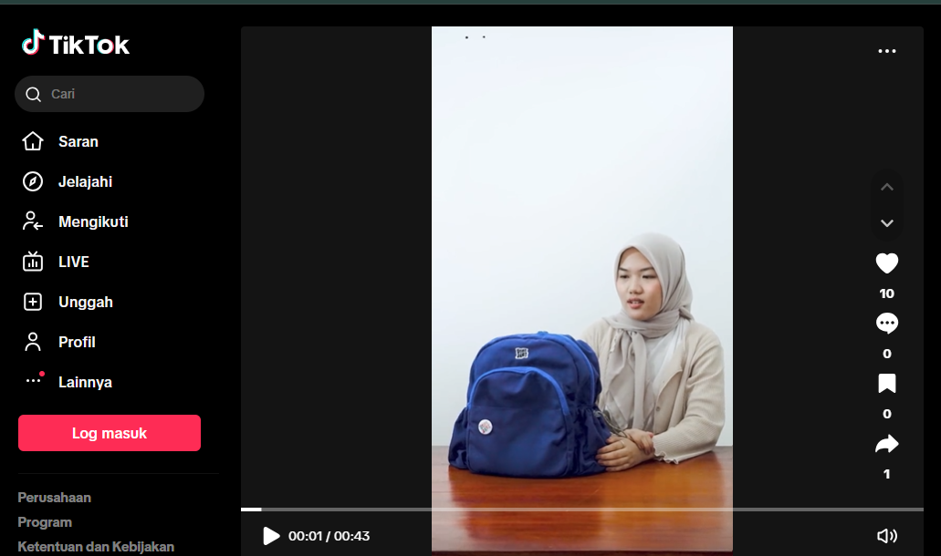
Gambar 4.1.1 Kondisi awal konten tiktok fitinline
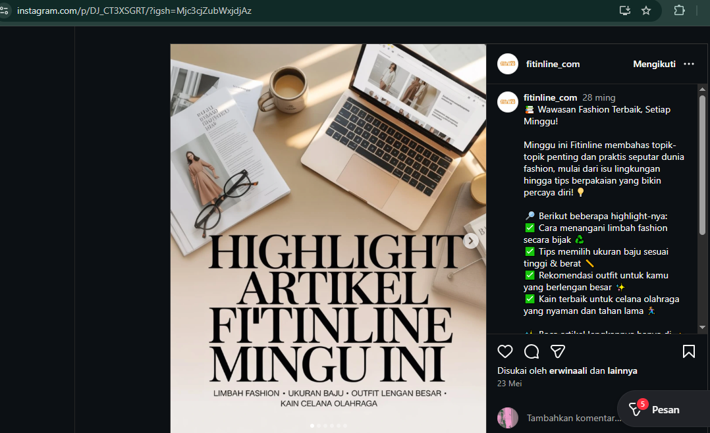
Gambar 4.1.2 Kondisi awal konten instagram fitinline

  - Proses Penggalian Kebutuhan
Penulis melakukan analisis langsung terhadap konten Instagram dan TikTok Fitinline yang mencakup format visual yang digunakan, konsistensi brand guideline, gaya copywriting , Struktur konten, hastag panduan, jadwal unggahan. Kemudian diskusi dan wawancara dengan Mentor melalui pertemuan zoom dan dengan CEO Fitinline (Ibu Istofani), penulis memperoleh karakter brand Fitinline, tone of voice yang diinginkan (ramah, edukatif, profesional), tujuan perusahaan dalam penggunaan Instagram dan TikTok, standar visual yang ditargetkan.

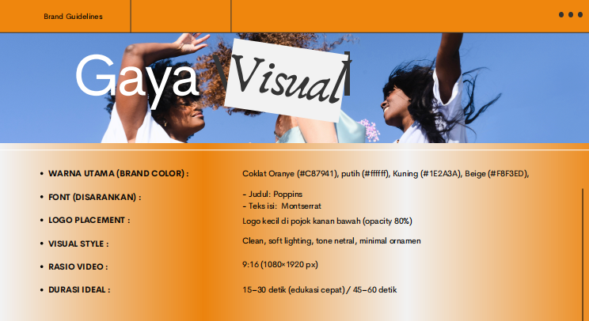
Gambar 4.2.1 Gaya visual Tiktok

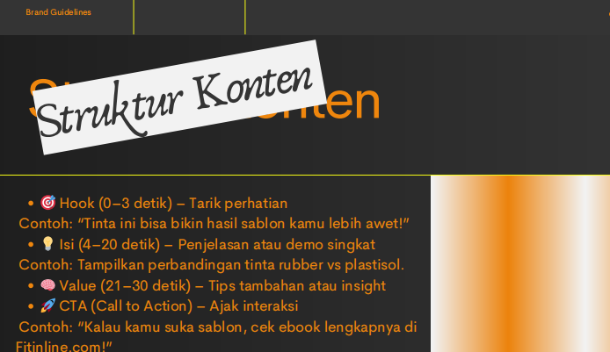
Gambar 4.2.2 Struktur hook konten tiktok
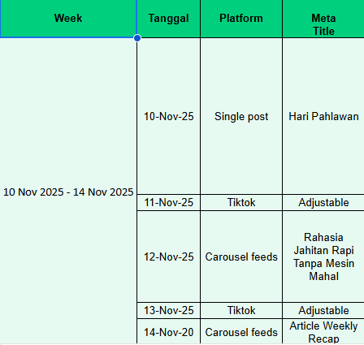
Gambar 4.2.3 Jadwal Unggahan Konten

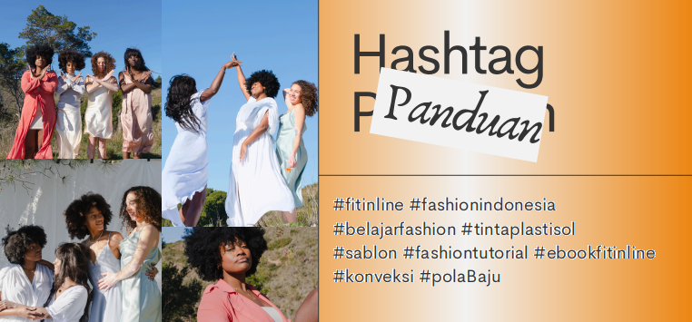
Gambar 4.2.4 Hastag panduan tiktok dan instagram

Analisis Performa Konten (Content Performance Review) Penulis mengumpulkan data engagement dari berbagai konten selama masa magang, terutama video TikTok. Temuan penting mencakup carousel edukatif memiliki potensi saves yang tinggi, video pendek TikTok dengan hook kuat mampu meningkatkan reach, postingan dengan topik teknis ( ) mendapat interaksi lebih besar. Analisis ini menunjukkan bahwa konten edukatif dan inspiratif dua pilar utama yang perlu dikembangkan.
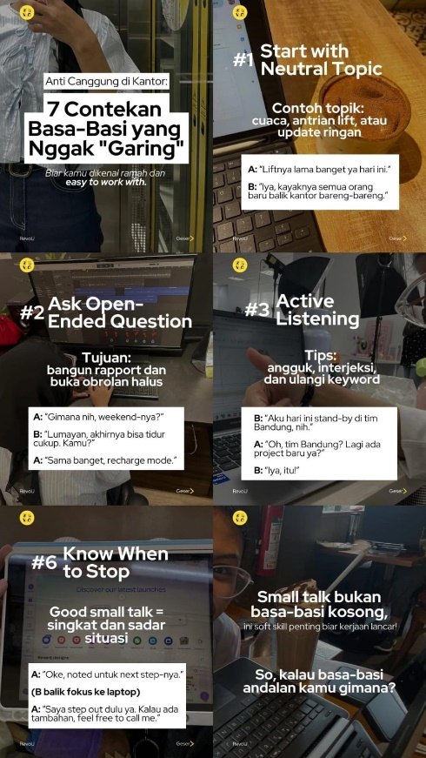
Gambar 4.2.5 Konten Revou

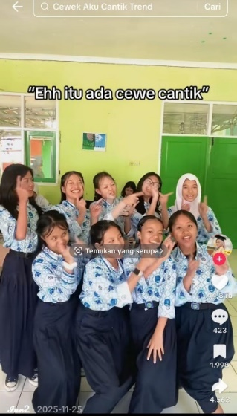 | 
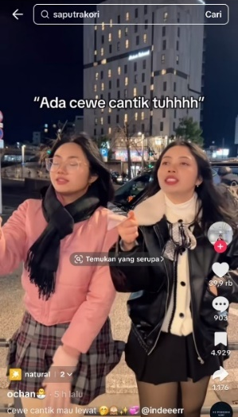 | 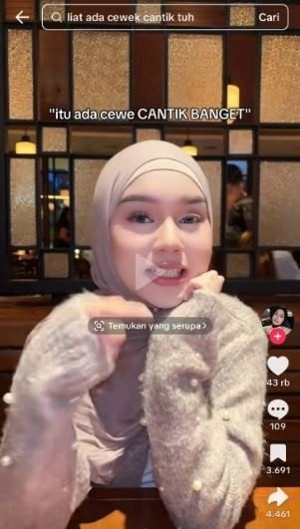
Tabel 4.2.1 Tren Disana Ada Yang Menarik

  - Hasil Analisis dan Perumusan Strategi Konten Visual
Berdasarkan proses analisis kebutuhan, penulis menyusun strategi konten visual yang mencakup tiga komponen utama yang pertama Brand Guideline dan Identitas Visual Brand Guideline diformulasikan dengan mempertimbangkan penggunaan tipografi Monserrat, Poppins, palet warna oranye–putih khas Fitinline, layout yang seragam, text overlay yang jelas pada video TikTok. Tujuannya adalah menciptakan identitas visual yang konsisten di seluruh platform yang menjawab Rumusan Masalah ketiga, analisis kinerja dan evaluasi pemanfaatan fitur platform yang dilakukan selama periode magang, disusunlah Model Strategi Konten Visual Fitinline yang direkomendasikan.

Figure SEQ Figure \* ARABIC 1. Example of the correct graph presentation. No gridlines, no shadows or other effects.
Figure SEQ Figure \* ARABIC 2. Example of an incorrect graph presentation. Gridlines and graph borders are present, bars use effects (shadow, glow, and 3D effects).

    - Perumusan Strategi Konten Tiktok
- Strategi konten TikTok diterapkan dengan format video vertikal (9:16), berdurasi singkat ± 14–60 detik, berbasis talking head (host Fitinline langsung bicara ke kamera) untuk membangun kedekatan emosional dan meningkatkan watch time audiens dengan dasar terori yang dikutip Kaye et al. (2020): TikTok mendorong authentic, person-centered content. Cunningham & Craig (2019): Creator-led video meningkatkan perceived credibility.

 | 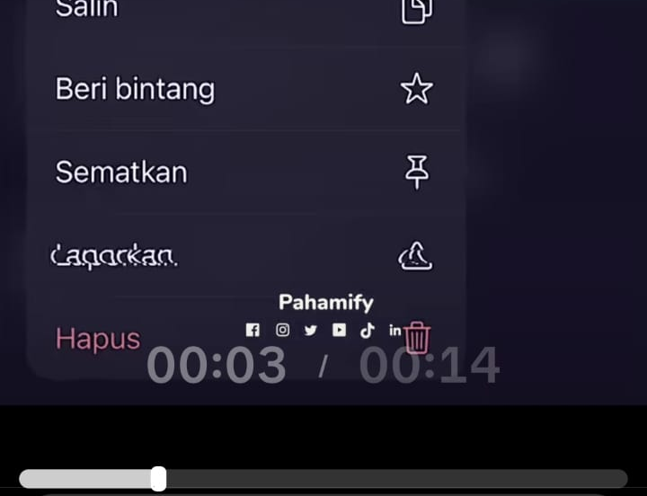
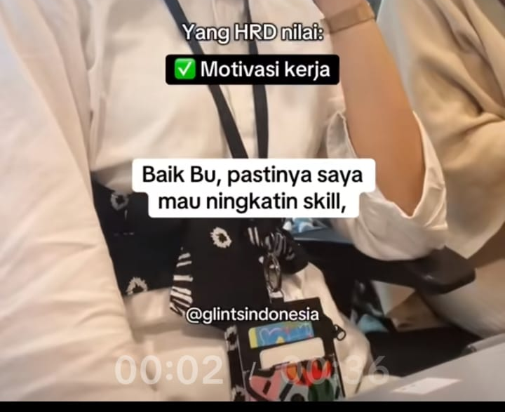 | 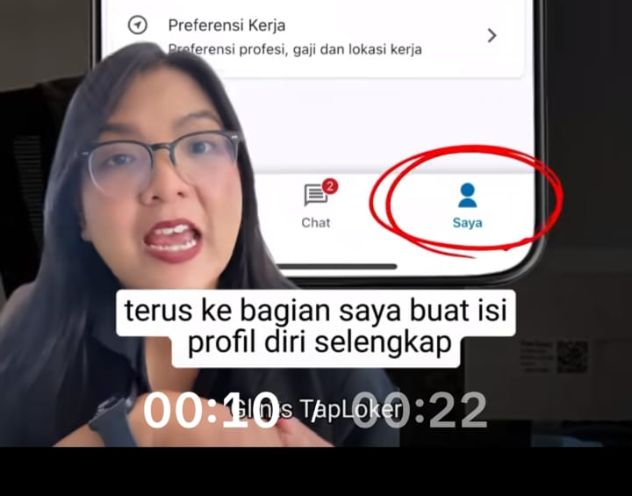
Tabel 4.3.1.1 Referensi durasi singkat konten

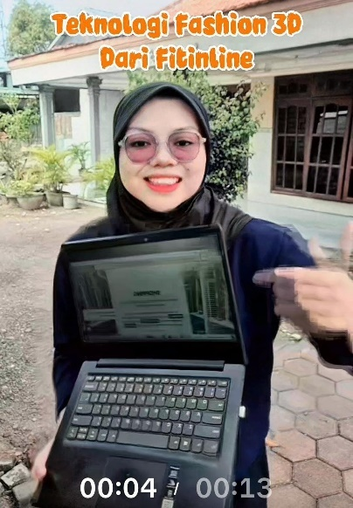
Gambar 4.3.1.1 Hasil Durasi konten teknologi fashion 3.
- Discussion
Hasil penelitian menunjukkan bahwa penerapan strategi konten visual yang terstruktur memberikan dampak positif terhadap kualitas komunikasi digital Fitinline.com, terutama dalam aspek konsistensi visual, variasi format konten, dan peningkatan keterlibatan audiens. Temuan ini menegaskan bahwa masalah utama pada kondisi awal media sosial Fitinline bukan terletak pada minimnya konten, melainkan pada absennya kerangka strategis yang mengintegrasikan identitas brand, kebutuhan audiens, dan karakteristik platform. Setelah strategi konten visual dirumuskan dan diimplementasikan, konten Fitinline tidak hanya menjadi lebih konsisten secara visual, tetapi juga lebih relevan secara fungsional bagi audiens. Peningkatan performa konten edukatif pada Instagram dan TikTok memperkuat temuan Syahwanda et al. (2025) dan Santoso dan Maharani (2023) yang menyatakan bahwa konten visual berbasis edukasi dan storytelling memiliki potensi engagement lebih tinggi dibandingkan konten informatif satu arah. Dalam penelitian ini, carousel edukatif di Instagram terbukti mendorong interaksi berupa save dan share, sementara video pendek TikTok dengan hook awal yang kuat mampu memperluas jangkauan secara signifikan. Hal ini menunjukkan bahwa strategi visual tidak dapat dipisahkan dari struktur narasi konten dan cara penyampaian pesan. Penerapan brand guideline secara konsisten melalui warna, tipografi, dan layout juga berperan penting dalam memperkuat identitas visual Fitinline.com. Konsistensi ini membantu audiens mengenali konten Fitinline dengan lebih cepat saat melakukan scrolling, sehingga meningkatkan brand recall. Temuan ini sejalan dengan Keller (2013) dan Labrecque dan Milne (2012) yang menekankan bahwa konsistensi elemen visual berkontribusi pada pembentukan persepsi merek dan kepercayaan audiens. Dalam konteks platform edukasi, kepercayaan menjadi faktor penting karena audiens tidak hanya mengonsumsi konten, tetapi juga menjadikan akun sebagai rujukan pengetahuan. Selain aspek visual, pemanfaatan fitur khas platform terbukti menjadi faktor kunci keberhasilan strategi konten. Pada TikTok, penggunaan video vertikal berdurasi singkat dengan pendekatan storytelling dan teks overlay mendukung perilaku konsumsi konten audiens yang cepat dan mobile-oriented. Temuan ini selaras dengan Khoirunisa (2024) yang menyatakan bahwa algoritma TikTok mendorong konten yang autentik, naratif, dan mudah dipahami. Sementara itu, Instagram lebih efektif digunakan sebagai media edukasi yang mendalam melalui carousel, sebagaimana juga ditemukan oleh Tan et al. (2024) dalam konteks e-commerce fashion.Peningkatan jumlah pengikut pada kedua platform tidak semata-mata disebabkan oleh algoritma, tetapi juga oleh praktik distribusi awal melalui jaringan terdekat (social seeding) dan konsistensi unggahan konten. Praktik ini mendukung temuan Hikmatullah (2023) bahwa interaksi awal berperan penting dalam meningkatkan visibilitas konten digital. Dengan demikian, keberhasilan strategi konten visual tidak hanya ditentukan oleh desain dan pesan, tetapi juga oleh konsistensi eksekusi dan distribusi konten. Secara konseptual, hasil penelitian ini menunjukkan bahwa strategi konten visual yang efektif pada media sosial fashion digital perlu mengintegrasikan tiga elemen utama, yaitu konsistensi identitas visual, relevansi konten edukatif, dan optimalisasi fitur platform. Integrasi ketiga elemen tersebut membentuk model strategi konten visual yang aplikatif dan berkelanjutan, yang dapat direplikasi oleh platform edukasi dan e-commerce serupa dalam membangun engagement audiens dan memperkuat posisi merek di ruang digital.

- Conclusions
Strategi konten visual yang dirancang secara sistematis mampu meningkatkan efektivitas komunikasi digital Fitinline.com pada platform Instagram dan TikTok. Kondisi awal media sosial yang belum terstruktur dapat diperbaiki melalui penerapan brand guideline yang konsisten, penetapan content pillar yang relevan, serta pemanfaatan fitur khas masing-masing platform. Integrasi ketiga elemen tersebut terbukti meningkatkan kualitas visual konten, variasi format penyajian, serta keterlibatan audiens. Hasil penelitian menunjukkan bahwa konten edukatif berbasis visual, terutama carousel di Instagram dan video pendek di TikTok, memiliki potensi engagement yang lebih tinggi dibandingkan konten informatif satu arah. Selain itu, konsistensi identitas visual membantu memperkuat brand recognition Fitinline.com sebagai platform edukasi fashion digital yang kredibel. Peningkatan jangkauan dan pertumbuhan pengikut yang terjadi setelah implementasi strategi mengindikasikan bahwa pendekatan berbasis analisis kebutuhan dan karakteristik platform lebih efektif dibandingkan unggahan konten tanpa perencanaan strategis. Secara praktis, penelitian ini menghasilkan model strategi konten visual yang aplikatif dan dapat dijadikan acuan bagi platform edukasi dan e-commerce fashion dalam mengelola media sosial secara berkelanjutan. Secara akademik, penelitian ini memperkuat literatur tentang peran konten visual dalam digital marketing dengan menekankan pentingnya integrasi identitas brand, struktur narasi konten, dan optimalisasi fitur platform dalam meningkatkan engagement audiens.

Acknowledgments
Penulis mengucapkan terima kasih kepada Fitinline.com, khususnya kepada Ibu Istofani selaku Founder dan CEO, atas kesempatan dan bimbingan yang diberikan selama pelaksanaan kegiatan magang pada Divisi Digital Marketing. Ucapan terima kasih juga disampaikan kepada Ibu Shabrina Meutia, S.Kom., M.Kom. selaku dosen pembimbing magang yang telah memberikan arahan akademik dan masukan konstruktif dalam proses pelaksanaan kegiatan serta penyusunan artikel ini. Selain itu, penulis juga mengapresiasi dukungan dari Program Studi S1 Sistem Informasi, Fakultas Ekonomi Bisnis dan Teknologi Digital, Universitas Nahdlatul Ulama Surabaya, yang telah memfasilitasi kegiatan magang sebagai bagian dari pengembangan kompetensi mahasiswa. Seluruh pihak yang telah berkontribusi secara langsung maupun tidak langsung dalam penyelesaian penelitian ini turut penulis sampaikan terima kasih.

References
Syahwanda, A. P., Arifianti, R., & Barkah, C. S. (2025). Pengembangan Content Marketing pada Instagram dalam Meningkatkan Brand Engagement (Studi Kasus Brand Fashion Namaterra). Responsive: Jurnal Ilmu Komunikasi, 8(2), 204–217. https://doi.org/10.24198/responsive.v8i2.61937

Yulianti, R., & Hasim. (2025). Konten Visual Instagram sebagai Media Promosi pada Komunikasi Pemasaran dalam Membangun Brand Image Kamaleens. Komunika Bangsa: Jurnal Ilmu Komunikasi, 3(1). https://e-journal.ukri.ac.id/index.php/kb/article/download/4301/1185

Heryadi, D. Y., Afiat, M. N., & Kraugusteeliana, K. (2024). Strategi Digital Marketing untuk UMKM Fashion dan Aksesori Wanita. Subserve: Community Service and Empowerment Journal. https://journal.primeidentityhouse.com/index.php/SCSEJ/article/view/38

Tan, P., Tee, P., & Ahmad, R. (2024). The Impact of Digital Content Marketing on Customer Engagement in an Online Fashion Store. International Journal of Advanced Business Studies, 3(Special Issue 1), 107-123.

Khoirunisa, (2024). Peran Tiktok dalam Meningkatkan Brand Awareness di Kalangan Milenial dan Gen Z. Journal Media Public Relations, 4(1), 57. https://media.neliti.com/media/publications/569326-peran-tiktok-dalam-meningkatkan-brand-aw-7c810b75.pdf

Santoso, V., & Maharani, F. (2023). Analisis Efektivitas Konten Visual dalam Kampanye Digital Marketing untuk UMKM. Jurnal Ekonomi Kreatif Indonesia, 8(3). https://journal.universitasbumigora.ac.id/SETIE/article/download/5024/1951/28022

Kemp, S. (2024). Digital 2024: 5 Billion Social Media Users. We Are Social Indonesia. https://wearesocial.com/id/blog/2024/01/digital-2024-5-billion-socialmedia-users/

Fitinline.com. (2025). About Us: Visi dan Misi Perusahaan. Fitinline.com
Yudianto, F., Annisaa’Firdaus, M., Susanto, F. A., & Herlambang, T. (2022). Perancangan Sistem Informasi Penjualan Toko Online Galeri Nada Berbasis Website. Remik: Riset dan E-Jurnal Manajemen Informatika Komputer, 6(3), 575-584.
Yudianto, F., Herlambang, T., Anshori, M. Y., Adinugroho, M., & Rulyansah, A. (2023). Sosialisasi Perhitungan Numerik Terkait Forecasting Pengunjung Hotel (Studi di Hotel Primebiz Surabaya). Journal of Community Engagement, 4(3), 1-5.
Yudianto, F., Herlambang, T., Adinugroho, M., & Meutia, N. S. (2023). Desain Arsitektur Data Administrator Kependudukan Sistem Informasi Desa. Indonesia Berdaya, 4(3), 1115-1126.
Yudianto, F., Herlambang, T., & Anggoro, S. D. (2022, January). Pelatihan Desain Pembuatan Website di PT Abisakti Surya Megakon. In Prosiding Seminar Nasional Pengabdian Kepada Masyarakat Universitas Nahdlatul Ulama Surabaya (Vol. 1, No. 1, pp. 703-710).

Yudianto, F., Herlambang, T., Anshori, M. Y., Adinugroho, M., Rulyansah, A., & Yuliana, L. (2023). Innovation in Company Profit Management: Socialization of Numerical Calculation for Efficiency Improvement at PT AJISAKA. Indonesian Journal of Cultural and Community Development, 14(2).

Yudianto, F., Herlambang, T., Adinugroho, M., & Magfira, D. B. (2023). Perancangan sistem informasi peminjaman ruangan pada PT. Multi Aneka Pangan Nusantara. Journal of Community Engagement, 4(3), 1-5.
Magfira, D. B., Yudianto, F., Kurniastuti, I., Sulistiyani, E., Mautia, N. S., Hasani, A. A., ... & Fadlia, L. S. (2024). Pendampingan Pemanfaatan Sistem Informasi Inventory Toko kepada UMKM. Indonesia Berdaya, 5(1), 75-80.
Yudianto, F., Magfira, D. B., Adinugroho, M., Herlambang, T., & Yuliana, L. (2023). Pelatihan bisnis digital marketing di PT. Abisakti Surya Megakon. Indonesia Berdaya, 4(4), 1557-1564.
Yudianto, F., Yuliana, L., Herlambang, T., & Maghfira, D. B. (2025). Pelatihan pengujian website di PT. Abisakti Surya Megakon menggunakan Gtmetrix (Website Testing Training at PT. Abisakti Surya Megakon Using GTmetrix). Indonesia Berdaya, 6(2), 437-442.
Yudianto, F., Adinugroho, M., Wulan, T. D., Herlambang, T., & Rasyid, R. A. (2025). Pelatihan Sistem Informasi Pendataan Barang di Toko Kelontong (Training on Inventory Management Information Systems in Grocery Stores). Indonesia Berdaya, 6(2), 449-458.

